составить чек-лист для конвертера валют банка, притом можно выбирать из выпадающего списка дату, за которую берется курс, из календаря. Программа работает со следующими валютами: доллар США, евро, российский рубль.

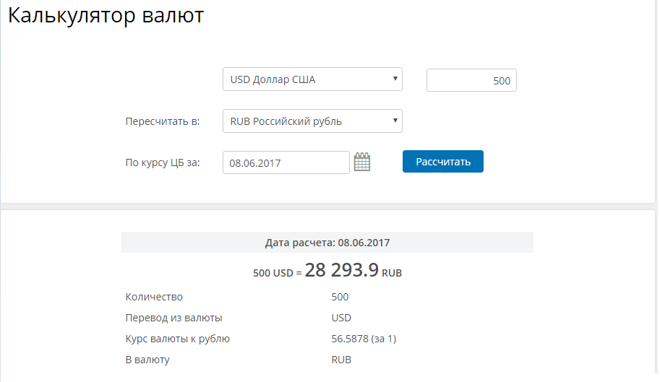

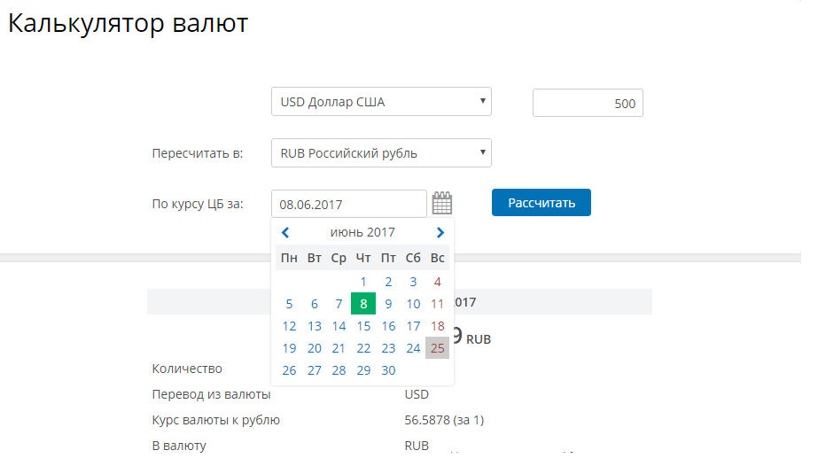

**Чек-лист проверок**

|  |  |  |
| --- | --- | --- |
| Проверка | Результат | Комментарий |
| **Выбор валюты** |  |  |
| USD-USD |  | Возможна ли такая конверсия? |
| USD-RUB |  |  |
| USD-EUR |  | (еще 6 проверок для каждой валюты) |
| Все валюты доступны для выбора |  |  |
| Все валюты отображаются в выбранном дроп-дауне |  |  |
| **Сумма** |  |  |
| Ввод 0.01 |  |  |
| Ввод 1000 |  |  |
| Число от 0.02-999.99 |  |  |
| Ввод значения с 3 значениями после точки |  |  |
| Ввод спецсимволов |  |  |
| Ввод латиницы, кириллицы и т.д |  |  |
| Ввод отрицательных чисел |  |  |
| Ввод любых значений с помощью инструмента «Вставка» |  |  |
| Ввод значений меньших 0.01 у.е. |  |  |
| Ввод значений больших 1000 у.е. |  |  |
| Пустое поле |  |  |
| Значение 0 |  |  |
| Копирование значение из поле ввода |  |  |
| Выбрать несколько валют |  |  |
| **Календарь** |  |  |
| 01.01.89 |  |  |
| 30.11.91 |  |  |
| [02.01.89] – [29.11.91] |  |  |
| Сегодня до 11 утра |  |  |
| Сегодня после 11 утра |  |  |
| Завтра для выбора доступная новая дата |  |  |
| Выбранная дата подсвечивается в календаре зеленым |  |  |
| Сегодняшняя дата подсвечивается в календаре серым |  |  |
| Выбранная дата отображается в поле календаря |  |  |
| Выбрать дату в будущем |  |  |
| Выбрать несколько дат |  |  |
| Клик по пустому месту |  |  |
| Клик по дню недели |  |  |
| Мультиклики |  |  |
| Месяца переключаются стрелками клавиатуры |  |  |
| Месяца переключаются скролом мыши |  |  |
| Можно выбрать любую дату любого прошедшего года |  |  |
| Не работает ручной ввод |  |  |
| Открывается по значку календаря |  |  |
| Открывается по клику в поле |  |  |
| **UI** |  |  |
| Соответствие дизайну |  |  |
| Тексты без ошибок |  |  |
| Значения по умолчанию |  |  |
| Тексты в дроп даунах видны полностью |  |  |
| Открытые дроп дауны всегда в видимой области экрана |  |  |
|  |  |  |
|  |  |  |
|  |  |  |
|  |  |  |
|  |  |  |
|  |  |  |
|  |  |  |
|  |  |  |
|  |  |  |
|  |  |  |